《物流配送管理信息系统》使用说明

进入主界面后，在上方菜单栏选择功能，一般使用顺序为录入->保存->修改（插入、删除）->查询->报表。在主界面右下方点击退出按钮退出程序。

图片包含 屏幕截图

已生成极高可信度的说明

录入路线：

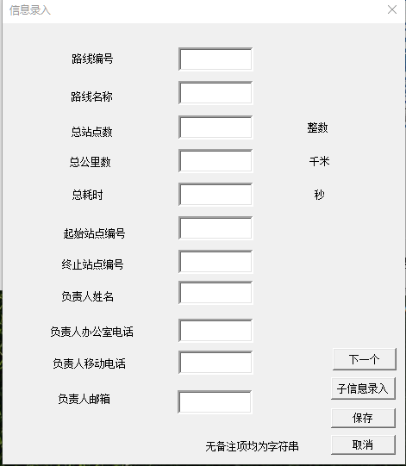

其中有标注项应填小数，否则会报错，其余项填字符串，注意不要过长。

填完后，若还想继续录入路线则点击“下一个”，若想录入本路线下的站点，请点击“子信息录入”，若无其余信息请点击“保存”。

录入站点：

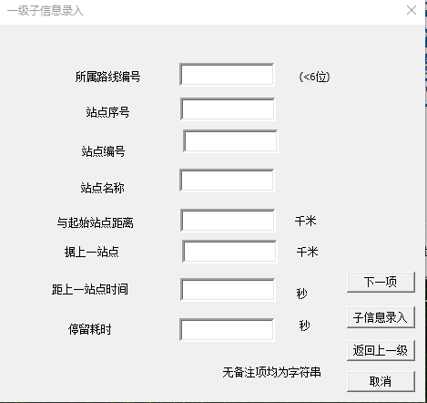

这里需要注意因为是上一级的子信息，所以其所属路线编号必须与上一级路线编号一致，否则无法录入，需要天小数的地方已标注，注意这里不要填零，若为其实站点可以填0.01以代替。

若还想录入本路线车辆则点击“下一项”，若录入本站点车辆则点击“子信息录入”

录入车辆：

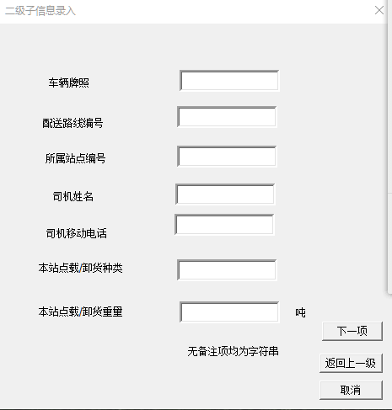

这里同理，配送路线编号与所属站点编号要严格与上层填写内容一致。

按钮内容与上述窗口一致。

修改与插入功能同样需要输入信息的正确性，若检索不到其父层信息则会提示“信息错误”

删除窗口：

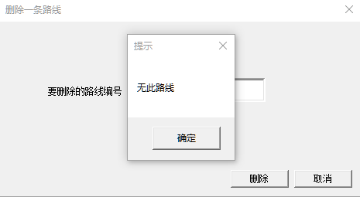

三层信息均通过输入编号来删除，若输入错误则会如图“无此路线”

查询：

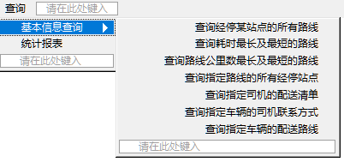

菜单功能显然

其中统一报表选项会输出现在所存有的所有信息

图片包含 屏幕截图

已生成极高可信度的说明